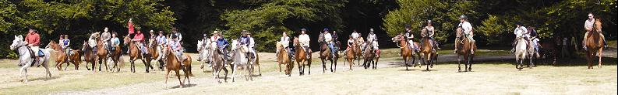



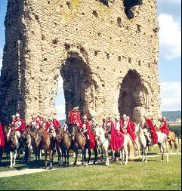


Du 25 au 30 juillet 2005

Alésia-Bibracte-Autun

Formulaire d’inscription

A retourner à :

La Route des Helvètes

Montcharlon

58 170 Chiddes

France

Nom
Prénom
Date de naissance
Adresse

Pays
N° Tel
N° Fax
Adresse Email
Nom du cheval / sexe

Gestion du retour
A la fin de la randonnée, le samedi 30 juillet 2005 au matin, souhaitez-vous être reconduit au point de départ ?

oui |  | non

Matériel

Chaque randonneur devra avoir : | Un sac de couchage, un licol avec sa longe, une musette , un filet à foin et le matériel de pansage.

Assurance

Chaque cavalier devra être en possession d’une assurance Responsabilité Civile et Accident pour lui-même et son cheval.

Règlement financier

Versement d’un acompte de 100 € par participant, par chèque à l’ordre de « La Route des Helvètes ».

A envoyer à :
La Route des Helvètes
Montcharlon
58170 CHIDDES

Le solde, à savoir 150 € est à verser au plus tard le 31 mai 2005.
Les participants ont pris note du fait qu’en cas d’annulation de l’inscription avant le 31 mars 2005, 50% du montant indiqué ci-dessus ne sera pas remboursé, et, qu’après cette date, aucun remboursement ne sera fait.

Connaissance du règlement

Le randonneur a pris connaissance du règlement de la randonnée « Bibracte - Alésia » contenant tous les renseignements qui devraient permettre un parfait déroulement de cette randonnée placée sous le signe de la bonne humeur et de l’amitié.

Lieu et date : Signature :

Remarques éventuelles :

